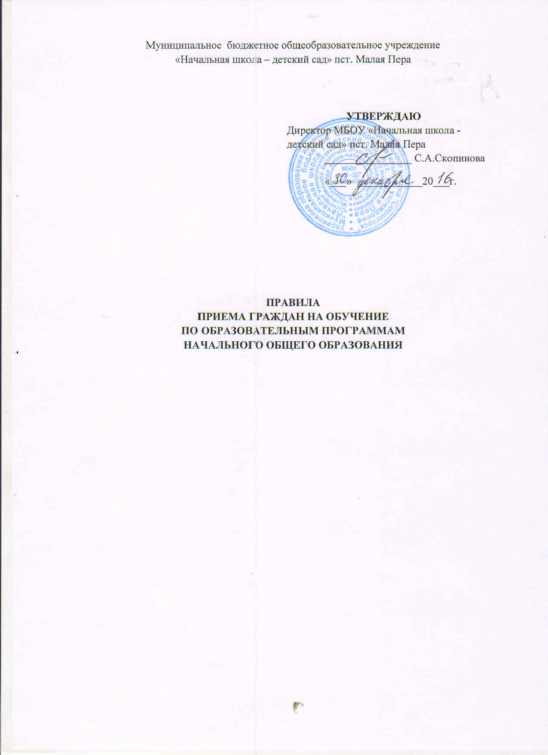

Муниципальное бюджетное общеобразовательное учреждение

«Начальная школа – детский сад» пст. Малая Пера

**УТВЕРЖДАЮ**

Директор МБОУ «Начальная школа -

детский сад» пст. Малая Пера

________________ С.А.Скопинова

«___» ____________20___г.

**ПРАВИЛА  
ПРИЕМА ГРАЖДАН НА ОБУЧЕНИЕ   
ПО ОБРАЗОВАТЕЛЬНЫМ ПРОГРАММАМ  
НАЧАЛЬНОГО ОБЩЕГО ОБРАЗОВАНИЯ**

1. **ОБЩИЕ ПОЛОЖЕНИЯ.**
   1. Приём граждан в МБОУ «Начальная школа – детский сад» пст. Малая Пера (далее Школа) осуществляется в соответствии с Федеральным законом «Об образовании в Российской Федерации» № 273 – ФЗ от 29.12.2012 г.

-Федеральный закон от 27.07.2010г. № 210 «Об организации государственных и муниципальных услуг»

Постановлением администрации муниципального района «Сосногорск» 2016г. № 832 «О закреплении территорий за общеобразовательными организациями муниципального района «Сосногорск»

-Приказ Министерства образования и науки РФ «Об утверждении порядком приёма граждан на обучение по образовательным программам начального общего, основного общего и среднего общего образования»

-Устав школы

* 1. Лицам, закрепленным за общеобразовательным учреждением, может быть отказано в приеме только по причине отсутствия свободных мест в школе.
  2. В случае отказа в предоставлении места в учреждении родители (законные представители) для решения вопроса об устройстве ребенка в другое учреждение обращаются в Управление образования администрации муниципального района «Сосногорск»
  3. Прием иностранных граждан и лиц без гражданства, в том числе соотечественников за рубежом, в школу для обучения по основным общеобразовательным программам осуществляется в соответствии с настоящим Порядком и международными договорами Российской Федерации.
  4. В первый класс принимаются дети, которым на 1 сентября текущего года исполняется 6 лет 6 месяцев при отсутствии противопоказаний по состоянию здоровья, но не позже достижения ими возраста 8 лет. По заявлению родителей (законных представителей) детей учредитель образовательной организации вправе разрешить приём детей в образовательную организацию на обучение по образовательным программам начального общего образования в более раннем или более позднем возрасте.
  5. Прием на обучение по основным общеобразовательным программам за счет средств бюджетных ассигнований федерального бюджета, бюджетов субъектов Российской Федерации и местных бюджетов проводится на общедоступной основе.
  6. Не допускается при приёме ребёнка в первый класс Школы проведение любых испытаний, направленных на выявление уровня подготовки ребёнка к школе. Все дети, достигшие школьного возраста, зачисляются в первый класс не зависимо от уровня их подготовки.
  7. Школа обязана ознакомить поступающего и (или) его родителей (законных представителей) со своим уставом, с лицензией на осуществление образовательной деятельности, со свидетельством о государственной аккредитации, с образовательной программой и другими документами, регламентирующими организацию и осуществление образовательной деятельности, права и обязанности обучающихся.

1. **ПРОЦЕДУРА ЗАЧИСЛЕНИЯ.**

2.1. Школа, с целью проведения организованного приема граждан в первый класс,

размещает на информационном стенде Школы, на официальном сайте в сети «Интернет»

(адрес: htt://sch132.n4.biz), в средствах массовой информации (в том числе электронных) информацию о:

- количестве мест в первых классах не позднее 10 календарных дней с момента

издания распорядительного акта о закрепленной территории;

- наличии свободных мест для приема детей, не проживающих на закрепленной

территории, не позднее 1 июля.

2.2. Прием граждан в Школу осуществляется по личному заявлению родителя

(законного представителя) ребенка при предъявлении оригинала документа,

удостоверяющего личность родителя (законного представителя), либо оригинала

документа, удостоверяющего личность иностранного гражданина и лица без

гражданства в Российской Федерации в соответствии со статьей 10 Федерального

закона от 25 июля 2002 г. № 115-ФЗ «О правовом положении иностранных граждан в

Российской Федерации» (Собрание законодательства Российской Федерации, 2002, №

30, ст. 3032).

В заявлении родителем (законным представителем) ребенка указываются

следующие сведения:

а) фамилия, имя, отчество (последнее – при наличии) ребенка;

б) дата рождения ребёнка;

в) фамилия, имя, отчество (последнее – при наличии) родителя (законного

представителя) ребенка;

г) адрес места жительства ребенка, его родителей (законных представителей);

д) контактные телефоны родителей (законных представителей) ребенка.

Форма заявления размещается Школой на информационном стенде и на официальном сайте

Школы в сети «Интернет» (адрес: htt://sch132.n4.biz) (Приложение 1)

Для приема в Школу:

родители (законные представители) детей, проживающих на закрепленной территории,

для зачисления ребенка в первый класс дополнительно предъявляют копию

свидетельства о рождении ребенка или документ, подтверждающий родство заявителя,

свидетельство о регистрации ребенка по месту жительства или по месту пребывания на

закрепленной территории или документ, содержащий сведения о регистрации ребенка

по месту жительства или по месту пребывания на закрепленной территории;

родители (законные представители) детей, не проживающих на закрепленной

территории, дополнительно предъявляют свидетельство о рождении ребенка.

Родители (законные представители) детей, являющихся иностранными гражданами или

лицами без гражданства, дополнительно предъявляют документ, подтверждающий

родство заявителя (или законность представления прав ребенка), и документ,

подтверждающий право заявителя на пребывание в Российской Федерации.

Иностранные граждане и лица без гражданства все документы представляют на

русском языке или вместе с заверенным в установленном порядке переводом на

русский язык.

Копии предъявляемых при приеме документов хранятся в Школе на время обучения

ребенка.

2.3. Родители (законные представители) детей имеют право по своему усмотрению

представлять другие документы.

2.4. Требование предоставления других документов в качестве основания для приема детей в Школу не допускается.

2.5. Факт ознакомления родителя (законного представителя) ребенка с Уставом Школы, с лицензией на осуществление образовательной деятельности, со свидетельством о государственной аккредитации, с образовательными программами и другими документами, регламентирующими организацию и осуществление образовательной деятельности, права и обязанности обучающихся, фиксируется в заявлении о приёме и заверяется личной подписью родителя(законного представителя) ребенка.

Подписью родителя (законного представителя) ребенка фиксируется также согласие

на обработку его персональных данных и персональных данных ребенка в порядке,

установленном законодательством Российской Федерации.

2.6. Приём заявлений в первый класс Школы для граждан, проживающих на закрепленной

территории, начинается не позднее 1 февраля и завершается не позднее 30 июня

текущего года.

Зачисление в Школу оформляется распорядительным актом Школы в течение 7

рабочих дней после приема документов.

Для детей, не проживающих на закрепленной территории, прием заявлений в первый

класс начинается с 1 июля текущего года до момента заполнения свободных мест, но не позднее 5 сентября текущего года.

Школа, закончив прием в первый класс всех детей, проживающих на закрепленной

территории, осуществляет прием детей, не проживающих на закрепленной

территории, ранее 1 июля.

2.7. Для удобства родителей (законных представителей) детей Школа устанавливает

следующий график приема документов в зависимости от адреса регистрации

по месту жительства (пребывания):

Вторник, пятница – с 9.00. до 16.00.

2.8. При приеме на свободные места детей, не проживающих на закрепленной территории,

преимущественным правом обладают дети граждан, имеющих право на

первоочередное предоставление места в Школе в соответствии с законодательством

Российской Федерации и нормативными правовыми актами субъектов Российской

Федерации.

2.9. Дети с ограниченными возможностями здоровья принимаются на обучение по

адаптированной основной общеобразовательной программе только с согласия их

родителей (законных представителей) и на основании рекомендаций психолого-

медико-педагогической комиссии.

2.10. Документы, представленные родителями (законными представителями) детей,

регистрируются в журнале приёма заявлений. После регистрации заявления

родителям (законным представителям) детей выдается расписка в получении

документов, содержащая информацию о регистрационном номере заявления о приеме

ребенка в Школу, о перечне представленных документов. Расписка заверяется

подписью должностного лица Школы, ответственного за прием документов, и

печатью Школы. (Приложение 2)

2.11. Распорядительные акты Школы о приеме детей на обучение размещаются на

Информационном стенде школы в день их издания.

2.12. На каждого ребенка, зачисленного в Школу, заводится личное дело, в котором

хранятся все сданные документы.

Приложение 1

|  |  |
| --- | --- |
|  | Директору МБОУ «Начальная школа – детский сад» пст. Малая Пера  Скопиновой С.А.  _____________________________________________  _____________________________________________  (фамилия, имя, отчество заявителя) |

заявление.

Прошу принять мою (моего) дочь (сына) ____________________________________________

(ФИО полностью)

__________________________________, «_______»________________20____ года рождения,

_________________________________________________________________(место рождения)

проживающего по адресу: _________________________________________________________

в 1 класс на обучение в очной форме с 1 сентября 201 – 201 учебного года.

**Сведения о родителях (законных представителях):**

**Мать** ФИО:_____________________________________________________________________

Место жительства:_______________________________________________________________

Контактный телефон:____________________________________________________________

**Отец** ФИО:______________________________________________________________________

Место жительства:_______________________________________________________________

Контактный телефон:____________________________________________________________

К заявлению приложены документы:

1. копия свидетельства о рождении ребенка или документ, подтверждающий родство заявителя,

2. свидетельство о регистрации ребенка по месту жительства или по месту пребывания на закрепленной территории

3. другие документы (предоставляются по усмотрению заявителя):

_____________________________________________

_____________________________________________

С правилами приема в школу и зачисления в соответствующие классы ***ознакомлен(а)*.**

С Уставом образовательного учреждения, лицензией на право ведения образовательной деятельности, свидетельством о государственной аккредитации образовательного учреждения, основной образовательной программой, реализуемой образовательным учреждением, и другими документами, регламентирующими организацию образовательного процесса ***ознакомлен(а)*.**

Согласен на обработку своих персональных данных и персональных данных ребенка в порядке, установленном законодательством Российской Федерации.

«____»________________ 20___ г. _______________ ___________________

(дата подачи заявления) (подпись) (расшифровка подписи)

Регистрационный № ______________ от «_____» _______________ 20 ___ года

Приложение 2

**Расписка**

Дана ___________________________________________________________________

(ФИО родителя )

в том, что заявление о приёме в ____ класс МБОУ «Начальная школа – детский сад» пст. Малая Пера его (её) сына (дочери)_______________________________________________

зарегистрировано в журнале приёма заявлений под №____ от ________________________

(дата)

При подаче заявления приняты следующие обязательные документы:

ксерокопия свидетельства о рождении ребенка ______ (шт),

ксерокопия свидетельства о регистрации ребенка по месту жительства _____ (шт),

При подаче заявления приняты следующие дополнительные документы по усмотрению родителей:

_______________________________________________________________________________________________________________________________________________________________________________________________________________________________________

Зачисление в ___ класс будет произведено в течение 7 (семи) рабочих дней после приема документов (см. дату, указанную в расписке в получении документов).

Контактные телефоны школы*:48 – 2 - 37 директор Скопинова Светлана Абрамовна

_________________________________________________________________________________________________